**以“铝”为媒，共赴“铝”程 | 成渝中部（乐至）铝材产业发展恳谈会暨项目集中签约仪式举行**

7月26日，成渝中部（乐至）铝材产业发展恳谈会暨项目集中签约仪式在资阳市乐至县举行，60余名涉铝企业家齐聚“陈毅故里·绿色乐至”，为铝材产业发展建言献策，共享发展新机遇。现场签约9个项目，涉及汽车零部件、智能电子、智能制造等领域。

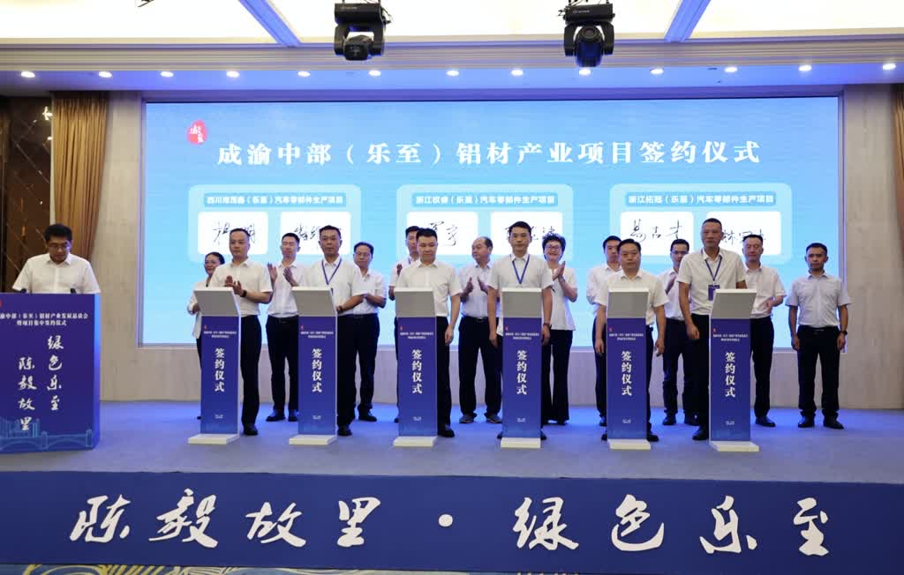

**新“铝”程 打造特色产业高地**

过去，乐至被誉为“中国桑都”，如今，已开启创业新“铝”程，先后吸引了奋安铝业等一批铝产业企业入驻发展。据悉，奋安新型高端铝合金型材西南基地一期工程预计9月底完成。

铝产业作为当下发展迅猛、应用广泛的行业，在众多领域中成为首选材料。乐至县委十五届八次全会明确提出，要聚焦以奋安铝业为核心的铝材产业链，加大延链、补链、强链步伐，并主攻发展汽车轻量化铝型材和3C电子铝型材构件，逐步形成汽车零部件和电子信息产业集群。

会上，乐至县委书记、县长彭玉秀表示，乐至正依托川渝两地汽车和电子信息两大万亿级产业集群，坚持“产业兴县、工业强县”理念，以新型工业化为重点，因地制宜发展新质生产力，着力打造成渝中部特色鲜明的铝材产业高地。另一方面，乐至交通区位优越，地处成渝地区双城经济圈、成都平原经济区、成都都市圈“三区叠加”之地，乐至围绕铝材产业“赛道”的一系列部署正从“施工图”变成“实景图”。

**打造一流营商环境 推动共赢发展**

“来乐至投资符合我们公司的战略布局。”香港小蜜蜂（乐至）智能制造研发生产基地项目董事长赵景超表示，独特的区位优势和良好的营商环境是吸引该公司投资乐至的重要因素。

河北兴赫（乐至）智能包装机械设备生产项目负责人秦凤良也对乐至的区位优势和营商环境赞不绝口。他表示，从考察到项目“落户”乐至只用时两个月左右，“乐至速度”让他印象深刻。

浙江大江（乐至）汽车零部件生产项目总经理崔维宏表示，公司计划在乐至建成一个产业园，重点瞄准汽车零部件配件以及新能源领域发展，项目建成投产后产值预计15亿元。

企业用实际行动表示对乐至营商环境的信任。记者了解到，乐至始终秉承竭诚服务理念，着力打造“有事必到、无事不扰，马上就办、办就办好”的“乐地有声”营商品牌，围绕“办事不出园”服务标准，明确60项“帮代办”服务内容，对入驻乐至项目和企业，全力推行“极简”审批、“极速”效率、“极优”服务，最大限度提高审批效率、降低企业成本，乐至营商环境连续两年获得全市考评第一，在全省排名前列。

独特的区位优势、一流的营商环境……良好的资源禀赋正成为乐至铝材产业发展的“加速器”。从奋安铝业的落地建设，到此次活动中集中签约的新项目，乐至县打造成渝中部特色鲜明的铝材产业高地迈出坚实步伐。

乐至县委相关负责人现场发出邀约，诚挚欢迎各位企业家朋友投资乐至、扎根乐至、建设乐至，一起踏上新“铝”程、共同开拓新蓝海。乐至将提供坚实广阔的合作平台、精准多样的金融服务、适合企业的技术支持，以优异的营商环境为广大投资者和企业家创造优越的发展环境和优质的服务保障，助力企业实现更好的发展，合力谱写乐至铝材产业发展的崭新篇章。（消费质量报全媒体记者 罗安舒 崔鹏泓）